Гиричева Ирина Григорьевна
учитель биологии
КГУ ШГ№110

Значение сна для организма человека. Биологические ритмы.
Фазы сна: медленный, быстрый сон. Работоспособность. Режим дня

Биология -7 «Е» класс
Раздел долгосрочного планирования: 7.3 Координация и регуляция

Цели обучения, достигаемые на этом уроке |  | 7.1.7.8 - объяснять значение сна для восстановления жизнедеятельности и отдыха организма
Цель урока |  | Дают определение сна, его фазы и их отличия. Понимают значение сна для восстановления жизнедеятельности и отдыха организма. Умеют разрабатывать режим дня для сохранения хорошего психического здоровья. Соблюдают гигиену сна.
Уровень мыслительных навыков |  | Знание и понимание  Применение
Критерии оценивания  (ожидаемые результаты) |  | Все учащиеся:  Могут различать и описывать фазы сна: медленный и быстрый.  Некоторые учащиеся:  Могут объяснять значение сна для жизнедеятельности организма и его отдыха.  Большинство учащихся:  Умеют составлять режим дня.
Языковые задачи |  | Основные понятия и термины:  биологические ритмы,  быстрый и медленный сон,  гигиена сна,  режим дня.
Воспитание ценностей |  | Светское общество и духовность: Успешное развитие здравоохранения. Бережное отношение к своему здоровью. Развитие навыков ЗОЖ.
Межпредметная связь |  | физика, химия и изобразительное искусство.
Предыдущие знания |  | - Нервная регуляция работы внутренних органов.  - Отделы вегетативной нервной системы: симпатический и парасимпатический отделы.  - Знание отделов ЦНС.  - Знание условных и безусловных рефлексов..
Ход урока
Запланированные этапы урока | Запланированная деятельность на уроке |  |  |  | Ресурсы
Начало урока  5 минут  Середина урока  ОСВОЕНИЕ НОВОГО МАТЕРИАЛЛА  30 минут | *Организационный момент.  *Взаимное приветствие.  *Создание благоприятной обстановки. Проверка готовности учащихся к уроку.  Метод: Рисунки: Ассоциации.  Тема нашего урока находит свое отражение в картинках.  Раскрытие общих целей урока и плана его проведения.  Задание 1.  Определение понятия «биоритмы».  ПРИЁМ МИНИАНКЕТА: Этот прием прививает интерес к предмету.  ОПРЕДЕЛЕНИЕ БИОРИТМА  Смена сна и бодрствования - это повторение природного ритма Земли - смена дня и ночи, к которому приспособлены все живые организмы. Даже среди людей есть совы и жаворонки. Жаворонок рано ложится, но и легко рано встает, а совы долго бодрствуют, а утром любят подольше поспать.  Давайте попробуем сейчас определить ваш биоритм, с помощью мини – анкеты.  Для этого на полях рабочей тетради запишите в столбик цифры от 1 до 4. Я вам буду зачитывать вопрос, а вы выбрав вариант ответа отмечаете его буквой А, Б или В.  1. Трудно ли вам вставать рано утром?  А) да Б) не всегда В) нет  2. В какое время вы предпочитаете ложиться спать?  А) после часа ночи Б) около 11 ч. В) около 10 ч.  3. В какое время вы предпочитаете кушать обильно?  А) утром Б) в обед В) вечером  4. Когда вам легче учить уроки?  А) поздно вечером Б) днём В) в утренние часы  Интерпретация ответов:  - если больше ответов А – вы сова  - если больше ответов В – вы жаворонок  - если больше ответов Б – вы аритмик.  Очень важно знать свой тип и учитывать его, так как нарушение природной биоритмики ведёт к снижению вашей работоспособности, плохому самочувствию, стрессу, нарушению сна. |  |  |  | Презентация к уроку  Слайд 1  (показываются картинки со спящими животными и человеком)  Учебник  Слайд 2. Определение биоритма  Слайд3. Заполни таблицу  Слайд 4.Заполни таблицу. Закончите предложения  Раздаточный материал
Задание 2.
Учитель:
Если принять за данность, что средняя продолжительность жизни человека составляет 75 лет, то треть жизни 25 лет мы проводим в состоянии сна. Что же такое сон?
Прием «Работа в парах»
Метод «Подумай в паре-разделись»
Найдите определение сна в учебнике и выпишите его в тетрадь. ФАЗЫ СНА. ЗАПОЛНИ ТАБЛИЦУ.
Сон — это торможение основных отделов коры больших полушарий, благодаря которым, происходит отдых нейронов и восстановление их работоспособности. Сон человека проходит несколько стадий:
Когда засыпает человек, то сразу наступает медленный сон, а через 1,5 часа - наступает быстрый сон. При медленном сне у человека частота пульса падает, дыхание становится реже, мышцы расслабляются. Быстрый сон яркий, фантастический по содержанию. Медленный сон очень полезен. Это глубокий, отдыхающий сон. Неслучайно древневосточные врачи рекомендовали ложиться стать сегодня, а не завтра. Сон до полуночи - самый полезный сон.
ЗАПОЛНИ ТАБЛИЦУ:
Медленный сон | Быстрый сон
75% всего времени сна (без быстрого движения глаз | 25% всего времени сна (с быстрым движением глаз)
Физиологическое состояние организма
После засыпания и длится по 1–1,5 часа. |  | После медленного сна длится по 10–15 мин.
Снижается активность всех систем организма; мышцы расслабляются, понижается t тела |  | Активизируется деятельность всех систем организма, мышцы в тонусе, повышается t тела
Психические процессы мозга
Наблюдаются разговоры во сне, страхи и лунатизм Сновидения. |  | Обработка дневной информации
Дескриптор:
*Знают фазы сна;
* Умеют правильно их характеризовать;
* Поясняют, что чередование фаз необходимо для сохранения работоспособности
Задание 3. Установи соответствие
- У человека отмечено более 100 физиологических функций,связанных с суточной переодичностью. Установите, какие характеристики соответствуют состоянию сна и бодорствования.
характеристики | сон | бодорствование
Снижение температуры тела
Учащение ритма сердечных сокращений
Снижение глубины и частоты дыхания
Усиление мышечной и умственной работоспособности

- Закончите предложения о значении сна для восстановлекния жизнедеятельности и отдыха организма:
Сон обеспечивает_____________________
Сон способствует переработке и хранению________
Сон (особенно медленный) облегчает закрепление_________________________________
Быстрый сон реализует подсознательные модели ожидаемых_________________________________
Сон- способность организма к ______________(день-ночь)
Дескриптор:
- сравнивает физиологические функции сна и бодорствования;
- объясняет значение сна для восстановления жизнедеятельности и отдыха организма.
ОЦЕНИВАНИЕ УЧАЩИХСЯ
ЛИСТ ДОСТЯЖЕНИЙ УЧАЩИХСЯ заполняется в течении всего урока.
Этапы урока | Цель достигнута | Стремление к цели | Мои достижения
Задание 1
Задание 2
Задание 3.  Ф.И. ученика | класс | Тема урока:
Домашнее задание: Составить свой режим дня, используя образец в учебнике.
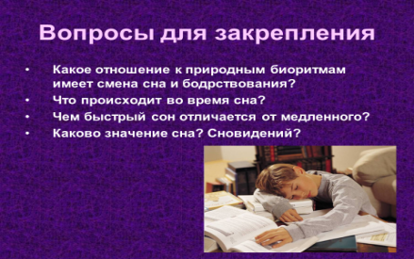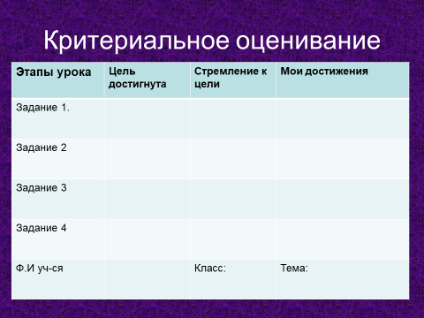
Конец урока  РЕФЛЕКСИЯ  5 минут | Проведём приём «Живая газета».  Ответьте, пожалуйста, на вопросы.  1. Когда и где вам могут пригодиться сегодняшние знания и опыт?  2. Как ваши индивидуальные способности помогали вам сегодня учиться?  3. Заинтересовала ли вам мини-анкета?
Дифференциация, – каким образом Вы планируете больше поддержки?  Какие задачи Вы пданируете поставить перед более способными учащимися? |  |  | Оценивание – как Вы планируете проверить уровень усвоения материала учащимися? | Здоровье и соблюдение техники безопасности.
Используется дифференциация при организации работы в парах. Пары формируются «сильный-средний». Более успешные учащиеся, у которых есть затруднения, имеют возможность задать вопросы. |  |  | На уроке проводится формативное оценивание в виде  - самооценивания;  - взаимооценивания  по критериям оценивания, а также в виде наблюдения учителя. | Использование интерактивной доски на уроке занимает времени не более 15 минут. В ходе урока проводится физминутка для глаз. Применяются активные методы обучения.

